Управляемая цепная реакция деления ядер урана ОК – 49
Осуществляется в ядерном реакторе. Условия протекания ядерной цепной реакции в уране -235:
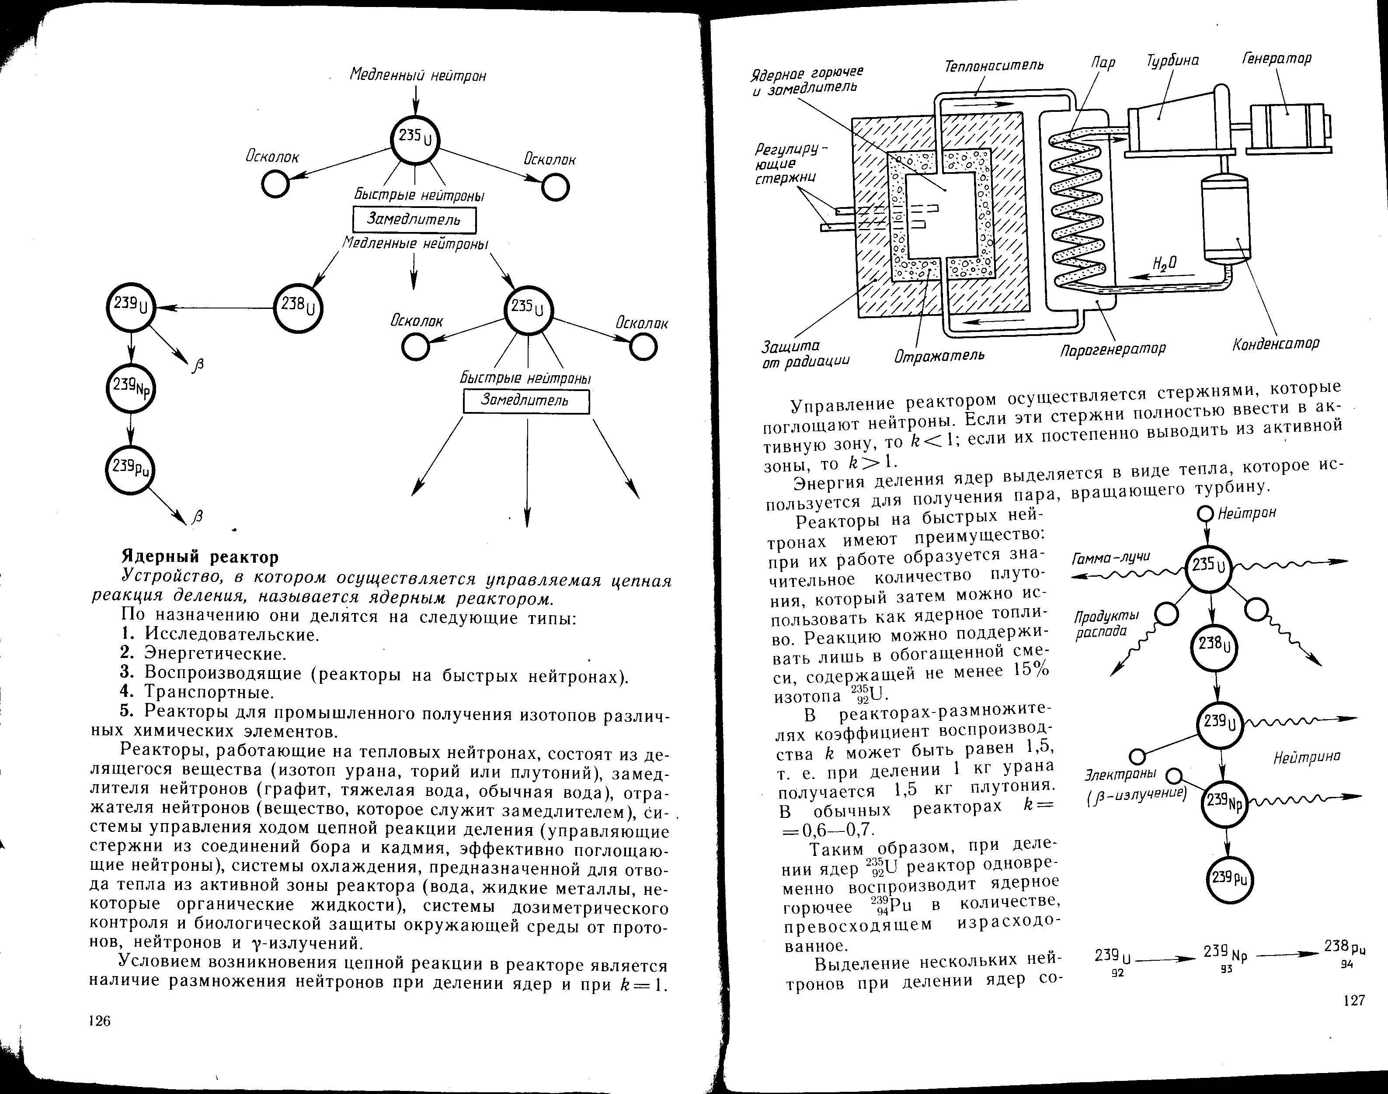 | а) скорость нейтронов должна быть достаточной, чтобы вызвать ядерные деления ядер;  б) должны отсутствовать примеси, поглощающие нейтрон;  в) необходимо иметь минимальное количество вещества, нужное для осуществления цепной реакции, называемой критической массой.  ${}_{\text{92}}^{\text{235}}{}U$ + ${}_{0}^{1}{}n$ → ${}_{\text{56}}^{\text{145}}{}\text{Ba}$ + ${}_{\text{36}}^{\text{88}}{}\text{Kr}$+ 3${}_{0}^{1}{}n$  ${}_{\text{92}}^{\text{238}}{}U$ → ${}_{\text{93}}^{\text{239}}{}\text{Np}$+ ${}_{−1}^{0}{}e$  ${}_{\text{93}}^{\text{238}}{}\text{Np}$→ ${}_{\text{94}}^{\text{239}}{}\text{Pu}$ + ${}_{−1}^{0}{}e$
Ядерный реактор – устройство, в котором осуществляется управляемая цепная реакция деления.
По назначению они делятся на следующие типы:
- Исследовательские.
- Энергетические.
- Воспроизводящие (реакторы на быстрых нейтронах).
- Транспортные.
- Реакторы для промышленного получения изотопов различных химических элементов.
Реакторы, работающие на тепловых нейтронах, состоят из:
- делящегося вещества (изотопов урана, торий или плутоний);
- замедлителя нейтронов (графит, тяжелая вода, обычная вода);
- отражателя нейтронов (вещество, которое служит замедлителем);
- системы управления ходом цепной реакции деления (управляющие стержни из соединений бора и кадмия, эффективно поглощающие нейтроны);
- системы охлаждения, предназначенной для отвода тепла из активной зоны реактора (вода, жидкие металлы, некоторые органические жидкости);
- системы дозиметрического контроля и биологической защиты окружающей среды от протонов, нейтронов и γ – излучений.
Условием возникновения цепной реакции в реакторе является наличие размножения нейтронов при делении ядер и при k = 1. Управление реакторов осуществляется стержнями, которые поглощают нейтроны. Если эти стержни полностью ввести в защитную зону, то k < 1; если их постепенно выводить из активной зоны, то k > 1. Энергия деления ядер выделяется в виде тепла, которое используется для получения пара, вращающего турбину.
Реакторы на быстрых нейтронах имеют преимущество: при их работе образуется значительное количество плутония, который затем можно использовать как ядерное топливо. Реакцию можно поддерживать лишь в обогащенной смеси, содержащей не менее 15% изотопа ${}_{\text{92}}^{\text{235}}{}U$.
В реакторах – размножителях коэффициент воспроизводства k может быть равен 1,5, т.е. при делении 1 кг урана получается 1,5 кг плутония. В обычных реакторах k = 0,6–0,7.
Т.о., при делении ядер ${}_{\text{92}}^{\text{235}}{}U$ реактор одновременно воспроизводит ядерное горючее ${}_{\text{94}}^{\text{239}}{}\text{Pu}$ в количестве, превосходящем израсходованное. Выделение нескольких нейтронов
при делении ядер создает возможность для осуществления цепной реакции. Вероятность захвата медленных нейтронов с последующим делением в сотни раз больше, чем быстрых.
Контролируя среду, в которой делятся ядра, можно создать условия, где на каждую реакцию деления в среднем приходится один вылетающий нейтронов, вызывающей последующую реакцию деления.
Термоядерная реакция
- реакция слияния легких ядер при очень высокой температуре, сопровождающаяся выделением энергии.
Для слияния необходимо, чтобы расстояние между ядрами приблизительно было равно 10 ⁻¹² см.
Однако этому препятствуют кулоновские силы. Они могут быть преодолены при большой кинетической энергии. Особенно большое практическое значение имеет тот факт, что при этой реакции на каждый нуклон выделяется значительно намного больше энергии, чем при ядерной реакции, например, при синтезе ядра гелия из ядер водорода выделяется энергия, равная 6 МэВ, а при делении ядра урана ${}_{\text{92}}^{\text{235}}{}U$ - около 0,9 МэВ.
Пример термоядерной реакции: ${}_{1}^{2}{}H$+ ${}_{1}^{3}{}H$→ ${}_{2}^{4}{}\text{He}$ + ${}_{0}^{1}{}n$ (При этом выделяется энергия 17,6 МэВ).
Управляемая термоядерная реакция – энергетически выгодная реакция. Может идти при больших темпера-турах (неск. сотен млн. градусов). При большой плотности вещества такая температура может быть достигнута путем создания в плазме мощных электронных разрядов. Проблема: трудно удержать плазму.
Самоподдерживающиеся термоядерные реакции – в недрах Земли.

